9.2发布说明
- 升级
9.2版本只提供Win64，Mac和Linux系统平台的安装包，不支持Win32。
安装包不自带JDK和JRE，安装前需要安装完毕JDK，服务器系统最好不要使用Open JDK（使用Open JDK安装产品时有可能会因为服务器缺少字体库而安装失败，如确需使用Open JDK请咨询永洪技术支持获取字体库安装方法）。产品安装使用的JDK和服务器使用的JDK可以是不同的版本，安装过程中需要手动填写JDK和JRE的路径。产品适用JDK1.9（含）以上版本，优先推荐JDK1.11。
新装9.2的测试环境，将bihome的内容拷贝到9.2 bihome。注意修改相应路径，如R启动路径、Cloud路径。
注意事项：
- 新安装9.2版本，JDBC数据库驱动的路径在和bihome同级的jdbcDriver\Default下。
对于老版本（8.5.1以下版本需要做此操作）换jar升级到9.2的，需要在换jar之后，在bihome同级新建文件夹jdbcDriver(大小写保持一致)，里面新建文件夹Default(大小写保持一致)，将bihome同级的lib\jdbcDriver下的驱动剪切后放在Default文件夹中；或者直接将lib下的jdbcDriver整个文件夹剪切到Default下。 换Jar完成后需要同步将老版本的Yonghong\thirdsbin更换为9.2版本对应的thirdsbin。
- 新安装的9.2版本，mongo数据库的驱动在\Yonghong\lib下。
对于老版本(8.7之前版本，不包含8.7)换jar升级到9.2的，需要在换jar之后，手动把mongo的驱动（驱动可在官网下载）放到\Yonghong\lib下。
- 9.2包含api.jar，此jar是跟定制开发相关的，对于老版本换jar升级到9.2的，请与定开同事沟通是否需要此jar。
- 兼容性
- 版本兼容性
永洪产品支持向后兼容，不支持向前兼容。老版本（如8.0、8.6、9.0、9.1）升级到新版本（9.2）产品是支持的，但反过来，产品不支持。
- 浏览器兼容性
优先推荐Chrome85-87和Firefox82-84，以及IE11（不推荐使用兼容模式）。其他浏览器没有全面测试过，不能保证没有问题。
V9.2测试期间，最新的浏览器版本为Chrome 87.0.4280.141，Firefox 84.0.2。
IE浏览器11以下的版本不建议使用。
- JDK兼容性
支持JDK1.9及以上版本，推荐使用JDK11。
如特殊场景需要使用JDK1.8，需要手动设置JVM启动参数，请联系永洪技术支持予以解决。不支持低于JDK1.8版本的JDK。
- 自服务数据准备
- 数据源
1.1 数据源高级属性中的AutoCommit默认选中了。
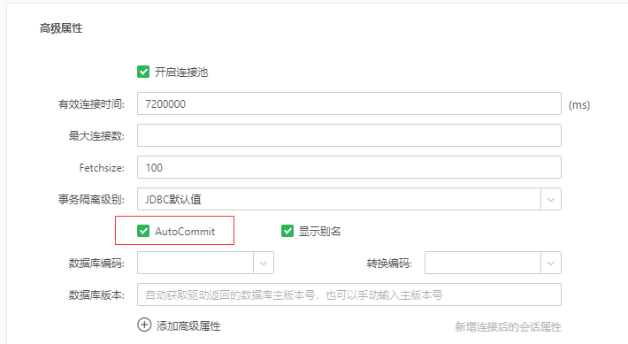
- 数据源
2.1 自服务数据集里鼠标移到字段上显示字段的来源
在数据集结果节点上查看来源于抽样节点：
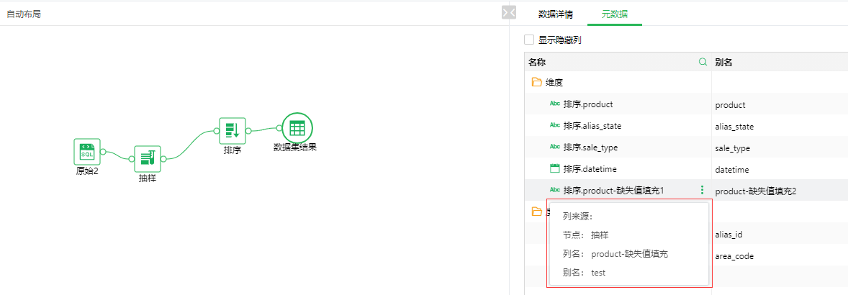
抽样节点：
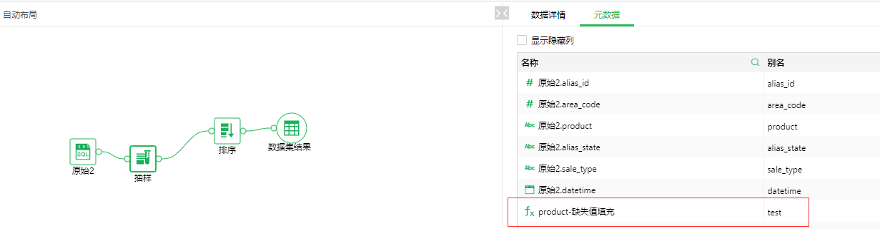
2.2 数据集导出到数据库，当varchar类型字段的值超过最大长度限制时，可以先在数据库中新建表，将varchar类型改为text或者clob类型后再进行导出到数据库即可。
- 可视化
4.1 批量提交优化：若在老版本报表级别设置了批量提交，但是整个报表不包含任何文本/图片/提交组件或者任何一个文本/图片/提交组件的提交时运行脚本都不包含refreshdata()时，则需要用户手动新增一个提交组件，且设置为批量提交。
4.2 全局筛选：90/91的全局筛选报表到92后，移动端默认收起，且暂不支持展示图片和文本组件。
4.3 升级对比工具：新版本导出的png像素长*宽均比原来小2px，现以左上为原点进行右侧和下侧裁剪后再进行对比。
4.4 使用GIS地球需要申请百度key，并在bi.properties配置“chart.baidu.ak=”，由于GIS地球使用了WebGL，占用内存高，不建议在一个报告内使用多个GIS地球。由于IE11和WebGL存在兼容性问题，设计或查看含GIS地球的报告时推荐使用Chrome浏览器。
4.5 过滤组件的“全选”只能主动勾选，主动勾选后表示选择了全部数据。
4.6 上传组件目前支持Mysql、Oracle，DB2、Gbase、SqlServer、Postgresql数据库，入库字段类型为二进制类型可用blob类型。
4.7 在9.1版本上设置有“以topN进行合计小计”，在9.2版本改为了“合计以实际数据计算”，且从9.1升级到9.2不会保留设置。
4.8 “合计以实际数据计算”功能会优先下推到数据库执行。当数据量较大时，SQL会较为复杂，不同数据库对SQL的复杂度支持不同，大数据量下会导致执行数据失败。此时请去除“合计以实际数据计算”选项。后续版本会对此项功能做进一步优化。
4.9 列表参数、列表过滤新建时，默认布局样式为“下拉列表”。
4.10 列表参数、列表过滤、树状过滤，如果勾选了“选中值置顶”，点击选项后需要点击组件外空白处选项才会置顶。
4.11 92版本前的报告在手机布局里面调整了组件的默认高度，老版本报告中未调整过组件高度的在92上面默认按照91版本默认组件的高展示。
4.12 在92版本bi.properties中配置水印参数，除watermark.enable之外其他不再生效，之前版本配置了水印的参数，BC处理为一个水印-0的水印，不再存储属性到bi.properties中，统一在界面修改。
4.13 92版本优化了环状图的算法，老版本升级到新版本后会尽量保持相同的展示效果，但可能会有细微差别。 为了保持相同的展示效果，老版本报告升级后环状图的“标记组 -> 大小“和“内半径”的设置按照新版本的算法进行了适配，可能会与老版本设置项/值有所不同。
4.14 92版本上传组件会受license中Y-Form、Y-Freestyle Table的共同影响，同时具有 Y-Form、Y-Freestyle Table权限的用户，才具有上传组件的使用权限。
- 企业级管理
5.1 认证授权中增加用户的权限复制，设置权限后复制icon才会显示：
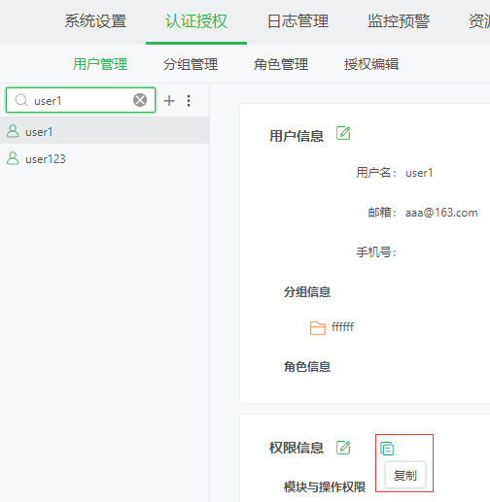
- 复制权限时，只能复制用户本身的权限，用户继承分组和角色的权限不能复制。
- 复制admin_role用户的权限，只复制权限内容，复制后，目标用户不会拥有admin_role的权限。
- 复制权限时，一次最多能同时将权限复制给10个用户。
5.2 系统设置中新增密码策略配置：
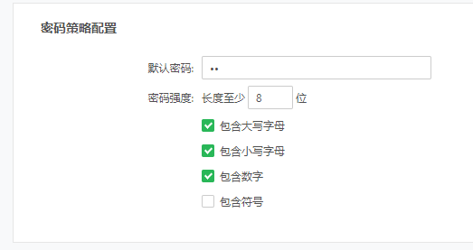
- 如果设置了系统的默认密码，通过api新建用户或通过批量导入新建用户，使用默认密码的话，新建用户的密码是管理员设置的系统默认密码。
- 密码强度中的符号是指英文符号。
5.3 WebAPI
定制用户属性在界面UI上可以数字和标点符号开始，接口中以数字标点开头xml不支持，修改了定制用户属性的写法：参数name是指定制用户属性的参数名称
9.2之前写法：
<extendAttrs>
<1>定制1</1>
<2>定制2</2>
</extendAttrs>
9.2改为：
<extendAttrs>
<extendAttr>
<name>1</name>
<value>1</value>
</extendAttr>
<extendAttr>
<name>2</name>
<value>2</value>
</extendAttr>
</extendAttrs>
- 大数据
6.1 VooltDB集市数据，日期时间支持范围从1970-01-01 00:00:00-2106-12-31 23:59:59变为1901-01-01 00:00:00 - 2036-12-31 23:59:59。
6.2 新版本的系统不可用时自动重启的功能需要通过安装包安装才能使用，只支持Linux和Windows系统，且Linux需要支持curl命令，Windows需要支持netstat和curl命令。
- 深度分析
7.1 新增节点“数据推送”，可以向第三方系统发送http请求推送数据。
7.2 新增节点“多视图”，可以同时展示图片和文本，优化节点数量。
7.3 修改算子节点执行逻辑，增加实验应用制作报告过滤调试插件功能。
7.4 优化首页案例展示，增加案例说明，可以了解每个实验他们大概的使用方法、功能以及适用方向，案例说明可以放大缩小方便查看。
7.5 Python脚本支持print输出到实时日志，并支持各种输出格式，提高可用性。
7.6 易用性优化：
- 节点名称的优化，节点名称支持输入汉字数变为20，超过时显示三个点，且鼠标放上后显示名称提示；
- 支持多节点同时移动；
- 节点显示数据优化，选中节点，默认为显示元数据，选择探索数据，切换其他节点，再选回此节点，显示仍为探索数据；
- 添加对部分算子节点的描述，包括Python脚本、R数据、R绘图、R模型、图片视图、表格视图、数据集视图、导出到数据库、保存为数据集、保存为训练模型、保存为PMML文件、保存为excel、保存为CSV；
- 鼠标放置在资源树的节点上时显示描述信息；
- 左侧面板优化，在先前版本中数据集在“操作”中，易用性差，现在增加数据集标签页用于单独显示可操作的数据集；
- 优化了使用上下移动按钮的展示样式。
7.7 数据集视图优化，去掉冗余功能，仅保留搜索、排序和显示总行数；支持搜索定位数据字段。
7.8 图片视图优化，优化多张图片并排展示，增加图片放大按钮。
7.9 表格视图优化，优化界面展示，增加表格排序功能。
7.10 优化了结果展示的排版布局，让界面更简洁清晰。
7.11 DM-Engine 1.3版本发布，92版本使用深度分析功能时需要使用DM-Engine 1.3版本。

